Water quiz

Inleiding
Beantwoord alle vragen over water en maak kans op een sport- en spel workshop voor jou en je vrienden (max. 10 kinderen). Het inleveren kan tot 19 september 2021, via rschaap@teamsportservice.nl. Lastig om in dit document te werken? Stuur je antwoord en foto apart in de mail.

De winnaar zal op 22 september bekend worden gemaakt, tijdens de Nationale Kraanwaterdag. Hierna zijn de antwoorden te vinden op onze website jouw.teamsportservice.nl/gooi/.

Spelregels
De water quiz bestaat uit 10 meerkeuze vragen. Met elk goed antwoord ontvang je een letter. Bekijk onderstaande lege vakjes en ontdek welk woord de uitkomst is. Het woord heeft iets te maken met water drinken. De eerste en laatste letter krijg je cadeau. Noteer helemaal onderaan deze quiz het juiste antwoord, je gegevens en voeg een leuke foto toe!

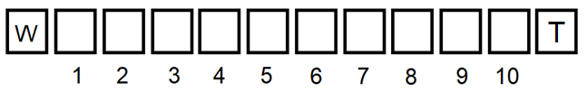

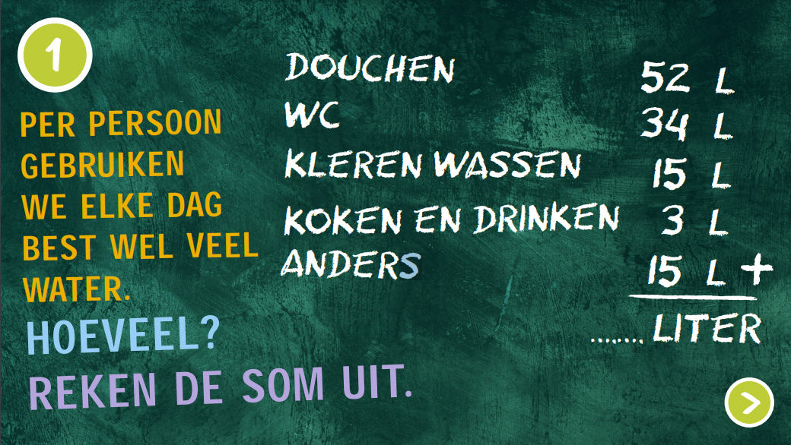

119 liter = A 120 liter = F 121 liter = U

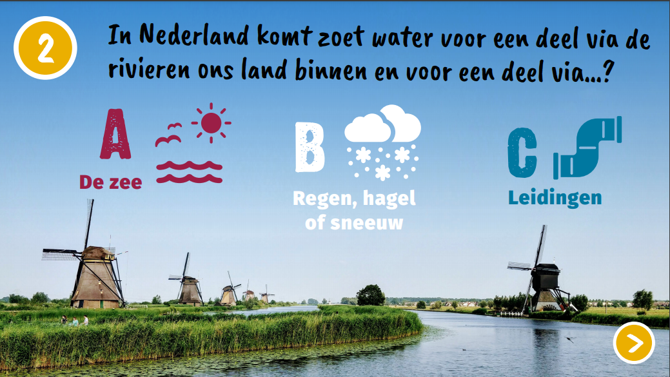

A = Z B = T C = B

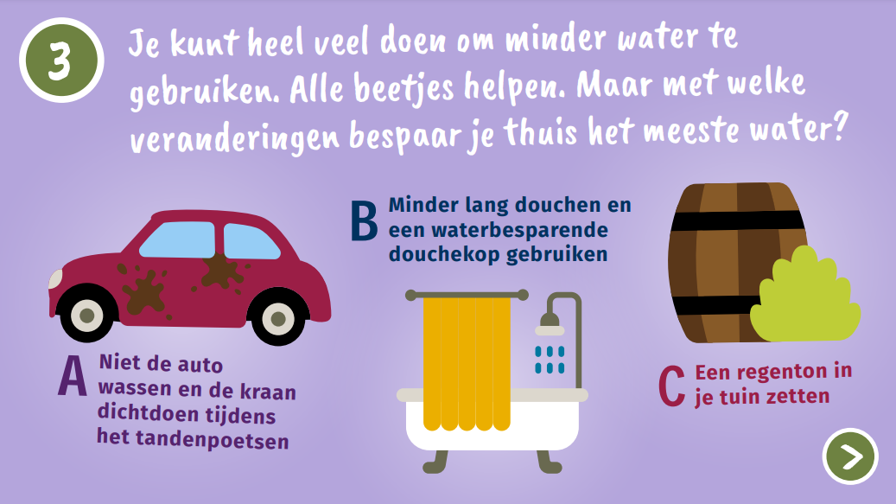

A = R B = E C = Y

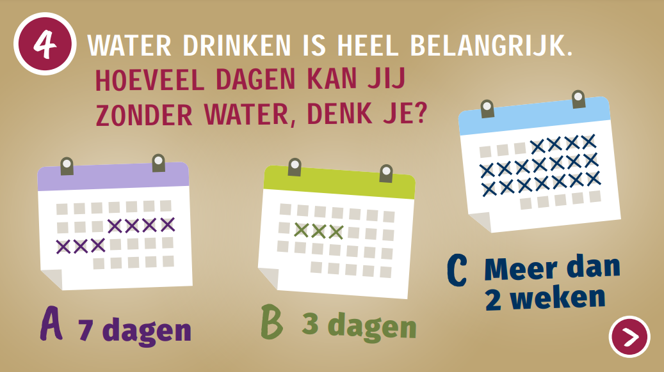

A = I B = R C = G

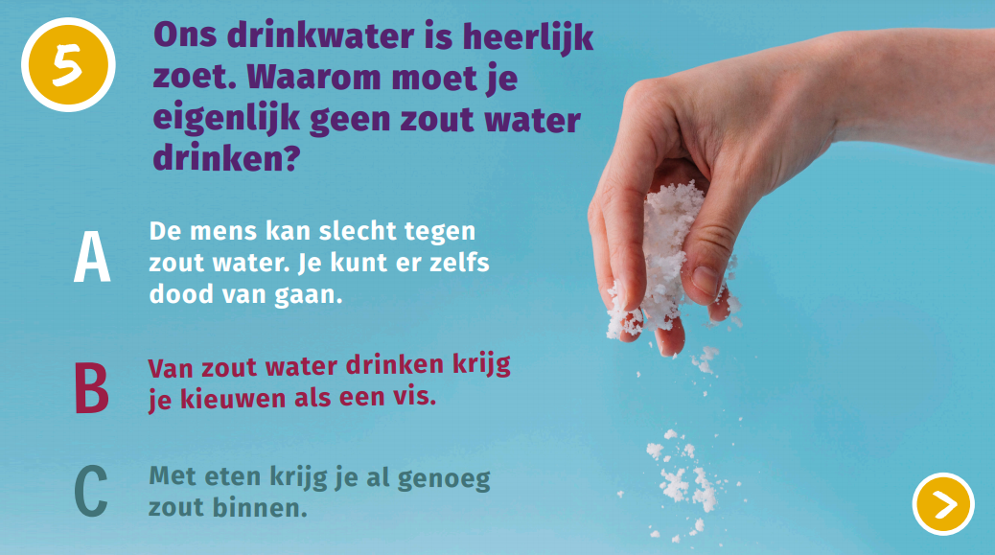

A = T B = P C = M

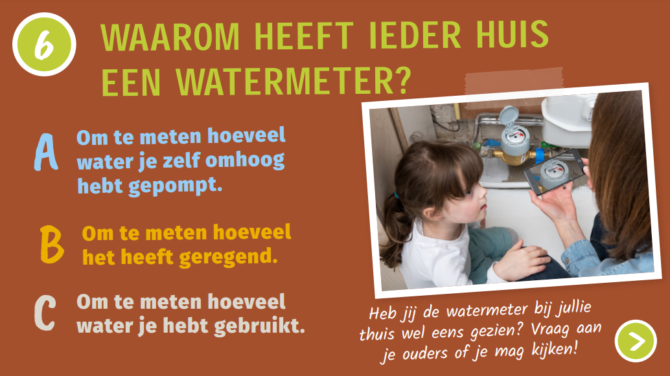

A = Q B = U C = A

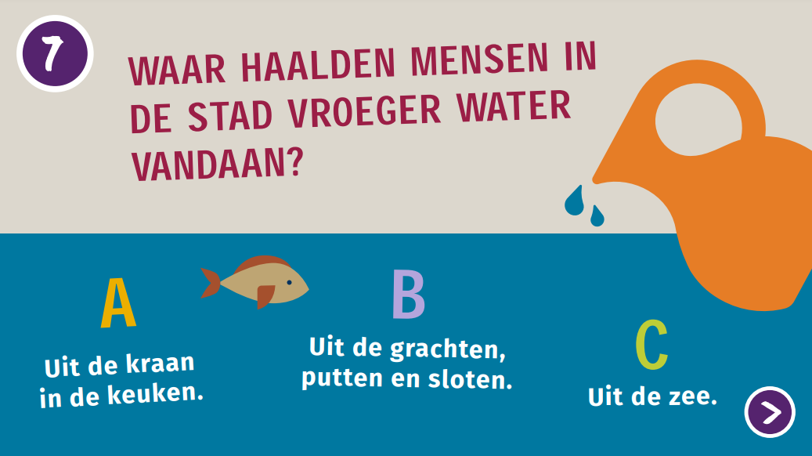

A = A B = P C = I

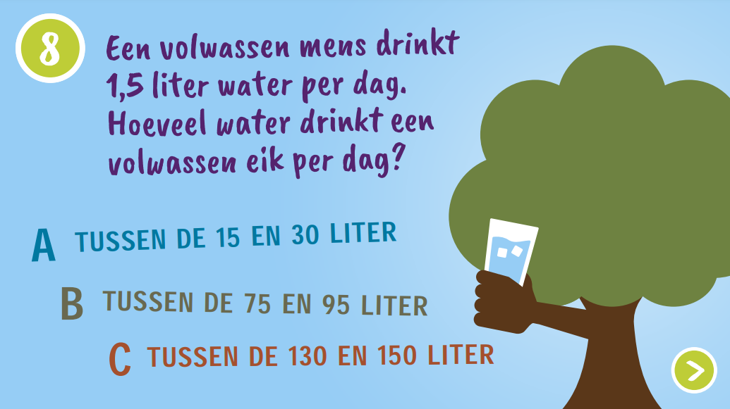

A = U B = E C = p

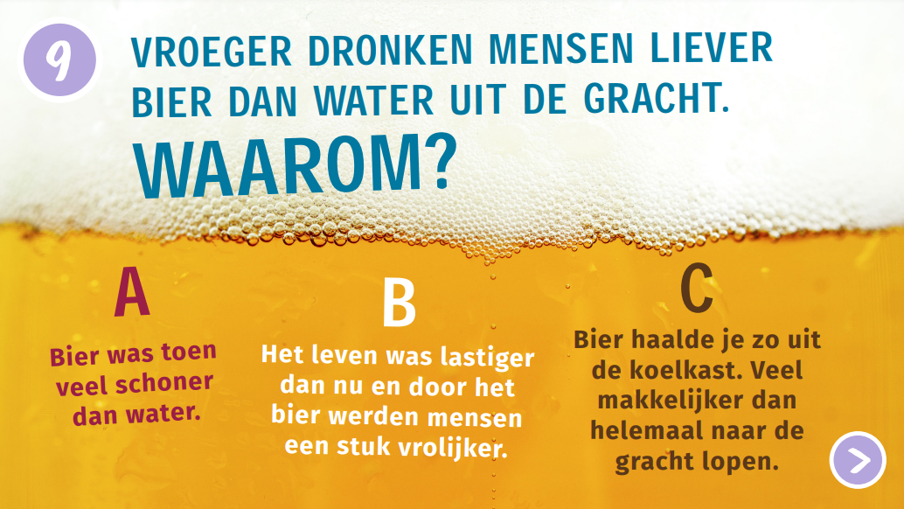

A = U B = K C = O

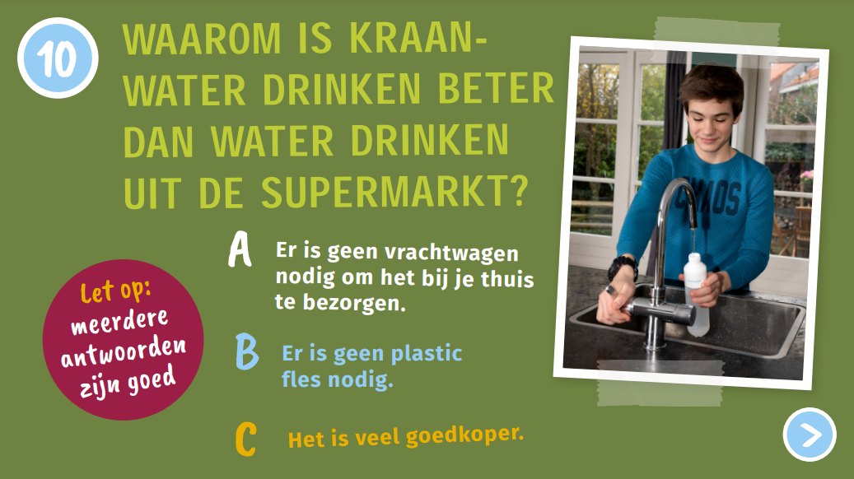

A = N B = N C = N

Het woord is:

Ga met het juiste antwoord op de foto. Het antwoord is te vinden op verschillende plekken in Hilversum (Klootserlaan, Neuweg, oude Amersfoortsweg, Zuidermeent, Mauritsstraat, Laapersweg).

-Foto-
Of stuur deze apart in de bijlage van de mail.

De water quiz is gemaakt door:
Telefoonnummer:

